|  |  |  |  |  |
| --- | --- | --- | --- | --- |
|  | Организация Объединенных Наций | | ECE/TRANS/WP.29/2021/5 | |
| _unlogo | | **Экономический  и Социальный Совет** | | Distr.: General  17 December 2020  Russian  Original: English |

**Европейская экономическая комиссия**

Комитет по внутреннему транспорту

**Всемирный форум для согласования правил   
в области транспортных средств**

**Сто восемьдесят третья сессия**

Женева, 9−11 марта 2021 года

Пункт 4.6.3 предварительной повестки дня

**Соглашение 1958 года:   
рассмотрение проектов поправок к существующим   
правилам ООН, представленных GRBP**

Предложение по дополнению 24 к первоначальной серии поправок к Правилам № 54 ООН (шины для транспортных средств неиндивидуального пользования и их прицепов)

Представлено Рабочей группой по вопросам шума и шин[[1]](#footnote-1)\*

Воспроизведенный ниже текст был принят Рабочей группой по вопросам шума и шин (GRBP) на ее семьдесят второй сессии (ECE/TRANS/WP.29/GRBP/70, п. 13). В его основу положены документ ECE/TRANS/WP.29/GRBP/2020/13 и приложение V к докладу. Этот текст представляется Всемирному форуму для согласования правил в области транспортных средств (WP.29) и Административному комитету (АС.1) для рассмотрения на их сессиях в марте 2021 года.

*Название Правил* изменить следующим образом:

«Единообразные предписания, касающиеся официального утверждения пневматических шин транспортных средств неиндивидуального пользования и их прицепов»

*Пункт 2.6.2* изменить следующим образом:

«2.6.2 “*радиальная*” или“*с радиальным кордом*” — конструкция шины,  
при которой нити корда достигают борта и располагаются под углами, близкими к 90º, по отношению к средней линии протектора и каркас укрепляется по окружности при помощи практически нерастяжимого пояса;»

*Пункт 2.20* изменить следующим образом:

«2.20 “*обозначение размеров шины*” означает, за исключением типов шин, обозначение размеров которых указано в первой колонке таблиц, приведенных в приложении 5 к настоящим Правилам, обозначение, указывающее:»

*Пункт 2.20.1* исключить.

*Пункт 2.20.1.1* пронумеровать как 2.20.1 и изменить следующим образом:

«2.20.1 номинальную ширину профиля (S1);»

*Пункт 2.20.1.2* пронумеровать как 2.20.2 и изменить следующим образом:

«2.20.2 номинальное отношение высоты профиля к его ширине либо — в зависимости от типа конструкции шины — номинальное значение наружного диаметра, выраженное в мм;»

*Включить новые пункты 2.20.3–2.20.3.2* следующего содержания:

«2.20.3 указание типа конструкции, проставляемое перед указанием диаметра обода следующим образом:

2.20.3.1 на диагональных шинах (шинах с перекрещивающимися слоями корда) — тире “-” или буква “D”;

2.20.3.2 на шинах с радиальным кордом — буква “R”;»

*Пункты 2.20.1.3 и 2.20.1.3.1* пронумеровать как 2.20.4 и 2.20.4.1, соответственно.

*Пункт 2.20.1.4* пронумеровать как 2.20.5 и изменить следующим образом:

«2.20.5 обозначение шины, соответствующей конфигурации обода, если она отличается от стандартной конфигурации и еще не обозначена буквой “d”, указывающей номинальный код диаметра обода; в случае шин, которые впервые были официально утверждены после 1 марта 2004 года, это обозначение наносится только непосредственно после маркировки диаметра обода;»

*Включить новый пункт 2.20.6* следующего содержания:

«2.20.6 буквы “LT” перед номинальной шириной профиля, либо буквы “C” или “LT” после маркировки диаметра обода или, если это применимо, после обозначения шины, соответствующей конфигурации обода; несмотря на вышесказанное, буквы “LT” могут проставляться не перед обозначением размеров шин или после него, а наноситься после эксплуатационного описания;»

*Включить новые пункты 2.20.8 и 2.20.9* следующего содержания:

«2.20.8 буквы “MPT” после маркировки диаметра обода для шин, специально предназначенных для использования на многоцелевых транспортных средствах неиндивидуального пользования;

2.20.9 буквы “ST” перед номинальной шириной профиля для шин, специально предназначенных для использования на специальных прицепах».

*Включить новый пункт 2.35* следующего содержания:

«2.35 “*эксплуатационное описание*” означает индекс или индексы нагрузки вместе с обозначением категории скорости (например, 164M или 121/119S); эксплуатационное описание может включать либо один, либо два индекса нагрузки, которые указывают на нагрузку, которую может выдерживать одиночная или сдвоенная шина».

*Пункт 3.1.4* изменить следующим образом:

«3.1.4 (опущено)»

*Пункты 3.1.4.1 и 3.1.4.2* исключить.

*Пункт 3.1.12* изменить следующим образом:

«3.1.12 (опущено)»

*Пункт 3.1.14* изменить следующим образом:

«3.1.14 надпись “LT” после эксплуатационного описания, если она не указана в обозначении размеров шины; на шинах, обозначение размеров которых включает буквы “C” или “CP”, может проставляться дополнительная надпись “LT”, наносимая отдельно от обозначения размера шины;»

*Пункт 3.1.14.1* пронумеровать как 2.20.6.1.

*Пункт 3.1.14.2* пронумеровать как 2.20.6.2.

*Пункт 3.1.15* пронумеровать как 2.20.7 и изменить следующим образом:

«2.20.7 буквы “СР” после маркировки диаметра обода или, если это применимо, после обозначения шины, соответствующей конфигурации обода; эта маркировка является обязательной в случае шин, установленных на пятиградусных глубоких ободьях, имеющих индекс несущей способности для одиночной шины не более 121 и предназначенных конкретно для эксплуатации на жилых автоприцепах;»

*Пункт 3.1.16* пронумеровать как 3.1.15.

*Пункт 3.4* изменить следующим образом:

«3.4 Указанная в пункте 3.1 маркировка и предусмотренный в пункте 5.4 настоящих Правил знак официального утверждения должны быть четкими, нестираемыми и выступать над поверхностью шины или быть утоплены ниже ее уровня».

*Пункт 3.4.1* изменить следующим образом:

«3.4.1 Маркировка должна располагаться в нижней части шины, по крайней мере на одной из боковин, за исключением надписей, упомянутых в пунктах 3.1.1 и 3.1.2.

Вместе с тем для шин, определяемых по “шине, соответствующей конфигурации обода” (см. пункт 2.20.1.4), обозначение “А”, маркировка может наноситься в любом месте на наружной боковине шины».

*Включить новый пункт 3.4.2* следующего содержания:

«3.4.2 В том случае если маркировка с датой изготовления не формуется при вулканизации, то ее наносят не позднее чем через 24 часа после извлечения шины из пресс-формы».

*Пункт 4.1.13* изменить следующим образом:

«4.1.13 дополнительные пары величин нагрузки/скорости и применимое давление в шине, если оно отличается от давления, указанного в пункте 4.1.12, в случае применения нижеприведенного пункта 6.2.5».

*Пункт 6.1.2.1* изменить следующим образом:

«6.1.2.1 …

d условное число, упомянутое в пункте 2.20.4 выше и выраженное в мм;

…»

*Пункт 6.2.3* изменить следующим образом:

«6.2.3 За исключением шин радиальной конструкции, наружный диаметр шины, измеренный через шесть часов после испытания на прочность в зависимости от нагрузки/скорости, не должен отличаться более чем на ±3,5 % от наружного диаметра, измеренного до испытания».

*Пункт 6.2.5* изменить следующим образом:

«6.2.5 В случае заявки на официальное утверждение типа шины, на которой указана комбинация величин нагрузки и скорости в дополнение к той, на которую распространяется изменение нагрузки в зависимости от скорости, как это указано в таблице приложения 8, испытание на прочность, предписанное в пункте 6.2.1 выше, проводят также на второй шине того же типа в условиях дополнительной комбинации нагрузки/скорости и при применимом давлении в шине. По выбору изготовителя шины может быть представлено одно испытание при максимальном индексе нагрузки, максимальном условном обозначении категории скорости и минимальном указанном испытательном давлении в шине».

*Включить новый пункт 12* следующего содержания:

«12. Переходные положения

12.1 До истечения 3 месяцев после даты вступления в силу дополнения 24 к настоящим Правилам в их первоначальном варианте Договаривающиеся стороны, применяющие настоящие Правила, могут продолжать предоставлять и/или распространять официальные утверждения типа на основании первоначального варианта настоящих Правил без учета положений дополнения 24.

12.2 В случае шин, впервые официально утвержденных до вступления в силу дополнения 24, не требуется размещать маркировку “MPT” и “ST” перед обозначением размеров шины или после него».

*Приложение 1*

*Пункт 4.1* изменить следующим образом:

«4.1 Обозначение размеров шины »

*Приложение 3*

*Рисунок* изменить следующим образом:

«Пример 1:

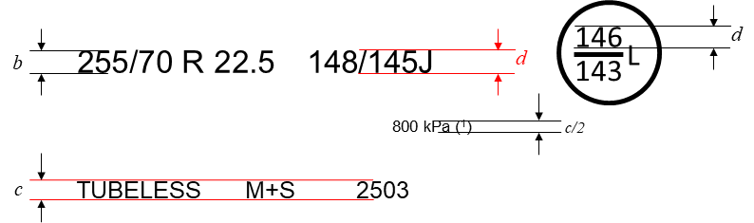

(1) В случае шин, впервые официально утвержденных по типу конструкции до 1 января 2018 года, вместо кПа можно использовать маркировку PSI. Маркировке кПа может предшествовать маркировка “TEST AT:” или, в качестве альтернативы, маркировка “TEST INFL:” или же символ “@”.

Пример 2:

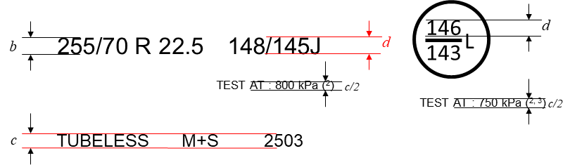

(2) “TEST AT:” можно либо заменить на “TEST INFL:” или символ “@” либо опустить.

(3) Указание значения второго давления в шине для дополнительного эксплуатационного описания является факультативным. При отсутствии такого указания для обеих комбинаций нагрузки/скорости применяется одно и то же испытательное давление в шине.

Требования, касающиеся размеров дополнительной маркировки(4):

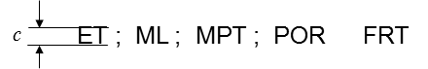

(4) В отношении “ML” и “MPT”, являющихся частью маркировки обозначения размеров шины, применяется минимальный размер *b*».

*Пункт 1, последний абзац* изменить следующим образом:

«…

и предназначенную для накачивания до давления 800 кПа при испытании на прочность в зависимости от обоих значений нагрузки/скорости в примере 1, до давления 800 кПа — при испытании на прочность в зависимости от нагрузки/скорости в соответствии с основной комбинацией нагрузки/скорости и до давления 750 кПа — при испытании в соответствии с дополнительной комбинацией нагрузки/скорости в примере 2».

*Включить новый подпункт 3 е)* следующего содержания:

«e) При наличии двух указаний испытательного давления в шине они должны располагаться таким образом, чтобы было ясно, к какой комбинации нагрузки/скорости относится каждое указанное давление».

*Приложение 5*

*Часть II, таблица B*

*Примечание 4,* исключить кавычки в конце текста и изменить следующим образом:

«4 Для шин, обозначения размеров которых ...

…

Наружный диаметр (D) рассчитывают следующим образом:

a) дорожный протектор D (мм) = (габаритный диаметр (обозначенный кодом) – 0,48) · 25,4, округленный до ближайшего мм.

b) протектор ведущего колеса D (мм) = (габаритный диаметр (обозначенный кодом) – 0,24) · 25,4, округленный до ближайшего мм».

*Примечание 5* изменить следующим образом:

«5 На шины с протектором для ведущих колес наносится по крайней мере одна из следующих надписей:

– надпись(и), указанная(ые) в пункте 3.1.13 настоящих Правил;

– обозначение “Alpine” (“высокогорная”), определенное   
 в Правилах № 117 ООН;

– надпись “TRACTION” (“ТЯГОВАЯ”), указанная в Правилах №117 ООН».

*Приложение 9, пункт 5.3,* удалить кавычки в конце текста (*не касается версии на русском языке*).

1. \* В соответствии с программой работы Комитета по внутреннему транспорту на 2020 год, изложенной в предлагаемом бюджете по программам на 2020 год (A/74/6 (часть V, разд. 20), п. 20.37), Всемирный форум будет разрабатывать, согласовывать и обновлять Правила ООН в целях повышения эффективности транспортных средств. Настоящий документ представлен в соответствии с этим мандатом. [↑](#footnote-ref-1)